走過興盛與衰退 牙橋雜誌任重道遠
第八任編輯主委方隆琦醫師專訪
（記者吳佳憲／台北報導）

方隆琦醫師是《牙橋雜誌》早期最重要的核心幹部之一，早在杜瑞煙醫師於1988年創辦全國版《牙橋雜誌》以來，即負責大部份文稿的採訪、撰寫與潤飾，並於2001年接任編輯主委，與發行人黃茂栓醫師、總編輯黃大森醫師，共同扛下刊物編輯與發行的重擔。而在當時，牙醫界刊物早已如雨後春筍般湧現，不論是文章稿源、廣告贊助，甚至是學術演講，都面臨激烈的競爭。

方隆琦醫師坦言，當時將最重要的編輯策略，是讓牙橋順利出刊，在資金、人力均極為短缺的前提下，努力維繫校友會的精神所在。

因緣際會 進入牙橋服務
方隆琦醫師（第二十屆校友）表示，他從小就愛看書，課餘時間最大的娛樂就是閱讀中外文學讀物，大學五年級，當許多同學開始為未來就業躊躇，逐漸降低對社團活動的參與度時，他反而進入《北醫人報》，擔任採訪主任，一方面練習新聞稿寫作，一方面學習與消息來源建立關係，指揮校園記者外出採訪，訓練自己對時事議題的敏銳度。

緣份有時就是如此不可思議，方隆琦醫師畢業以後，進入學長杜瑞煙醫師（第十屆校友）所開設的牙科診所擔任聘雇醫師，而當時杜瑞煙醫師正興起創辦《牙橋雜誌》的念頭，極需同時具有牙科背景、文字編輯能力，有理想、有熱情的校友參與。踏破鐵鞋無覓處，與杜瑞煙朝夕相處的方隆琦醫師，恰恰是最理想的人選。
「在《北醫人報》最大的收穫之一，就是文章的敏銳度提高，能讓我更稱職地扮演文字編輯的角色。」方隆琦醫師打趣地說，他當時最擅長做的，是幫製作團隊修稿子、改標題，然而在電腦尚未普及的年代，編輯可不是一件容易的事，校稿時偶見錯別字，可得另外印出正確的字句，剪成適當的形狀貼上去，才能進入打樣的階段，簡直就像「手工業」。

從興盛到衰退 見證牙科歷史變遷
八十年代初期，勞保尚未全面開放，相關資訊的取得也不像現在那麼便利，以探討牙科行政議題為號召的《牙橋雜誌》，很快就掀起牙醫界的搶讀熱潮，不僅北醫校友踴躍投稿，其他各校也紛紛加入「牙橋之友」行列，甚至成為主筆團的成員。在同類型刊物尚未進入市場，牙橋幾乎毫無競爭者的優勢下，創造出極為豐渥的廣告收入，再加上校友會首先針對開業醫師舉行大規模的學術演講，搭配刊物做為宣傳，同樣造成轟動，令牙醫界津津樂道。而北醫牙醫學系校友會藉由發行刊物、舉辦學術演講與校友大會創造收入的策略，也成為各牙醫學系校友會的參考經營模式。

物換星移，時序進入資訊爆炸的二十一世紀，同性質的刊物早已如雨後春筍般湧出；而全民健保的實施，使得牙醫師的收入與地位普遍提高，參與公共事務的熱情與時間卻也隨之遞減；再加上各地牙醫師公會組織功能趨近完備，校友會的運作空間大幅降低等因素，《牙橋雜誌》的廣告優勢不再，校友們投稿的意願也大減，舉行學術演講或校友大會，更經常面臨招商不易、報名人數不足等問題。看在一路見證牙橋從草創、興盛到走入下坡的方隆琦醫師眼中，感到格外唏噓。
維繫前人心血 毅然接任編輯主委
方隆琦醫師坦言，2001年回鍋擔任牙橋編輯主委，是基於維繫前人心血、穩固校友會精神所在的單純理念，在《牙橋雜誌》從月刊變成雙月刊，再轉變成季刊，甚至曾經無預警停刊半年的危機下，受到校友總會會長黃茂栓醫師（二十屆校友）的請託，毅然接下這顆燙手山芋。「當時最重要的任務，就是要在稿源、廣告籌措皆極為困難的前提下，努力維持《牙橋雜誌》的發行。」

「相比公會具有穩健的經費與出版委員會做為刊物後盾，校友會如果想要發行全國版免費刊物，非得仰賴廣告或演講收入不可，」曾任全聯會、北市牙醫師公會出版主委的方隆琦醫師說，基於成本考量，《牙橋雜誌》編輯團隊到了晚期，也曾評估將紙本數位化的可能性，初步規劃以光碟片取代紙本雜誌，惟當時技術尚未成熟，再加上北市校友分會剛獨立，校友總會面臨幹部青不接的問題，這項提案後來便不了了之。

網路電子報 全新的契機與挑戰
2007年以後，牙橋轉型成網路電子報發行，方隆琦醫師給予正面的肯定，畢竟比起不定期出刊的紙本雜誌，能按時收到校友會寄發的電子刊物，仍是令身為「創刊元老」之一的他，感到欣慰的事情，而且方醫師本身就有接收電子郵件，以及進入部落格點閱文章的習慣，使用網路對他而言，並不構成太大的困難。

方隆琦醫師分享自己瀏覽網路電子報的經驗，「網際網路是講究『免費』的媒體，雖然發行成本大幅縮減，但廣告籌措恐將更加困難。」方醫師建議，若能經常在網路上看到可以增強牙醫師自身「實力」的文章，不論是臨床醫療、與患者應對進退的「撇步」，或是與經營管理相關的議題，網友們參與的程度必將大增。不過方醫師也坦言，現在牙醫師擔任演講講師的意願，遠高於撰寫學術文章，畢竟講師費用較高，而且簡報資料在整理上較為簡便，可以節省許多時間，更重要的是，可避免「商業機密」外露，未來編輯同仁在稿源與廣告的籌措上，困難度將更高，也更加考驗主事者的智慧。

備註︰
1、備註︰過往發行的實體牙橋雜誌，已掃瞄至北醫牙醫學系校友會網站上，點閱進入即可參閱，或是列印下來永久保存。
2、方隆琦醫師相關報導，請連結方隆琦醫師談水晶收藏

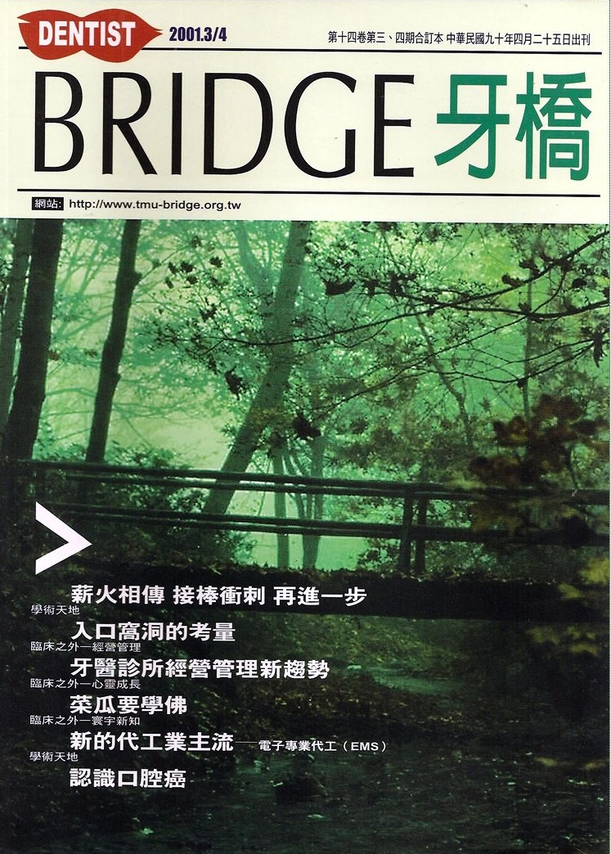  方隆琦醫師擔任第八任編輯主委任內，所發行的第一本《牙橋雜誌》/截自北醫牙醫學系校友會網站 | 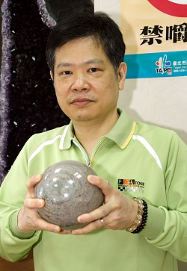方隆琦醫師／簡歷  台北醫學大學牙醫學士（第20屆）  前牙橋雜誌編輯主委、執行編輯  前牙醫全聯會出版主委  前北市牙醫師公會主出版委  全品牙醫診所院長（現職）

